浙江省气象科技计划项目
申 请 书
☑ 重点项目
□ 一般项目

项目名称：
所属项目指南编号：
项目负责人：
承担单位：

申报日期： 年 月 日

浙江省气象局
二〇一七年版
一、基本信息
项 目 负 责 人 信 息 | 姓 名 |  |  | 性 别 |  |  |  | 出生年月
项 目 负 责 人 信 息 | 学 位 |  |  | 学 历 |  |  |  | 职 称
项 目 负 责 人 信 息 | 主要研究领域
项 目 负 责 人 信 息 | 联 系 电 话 |  |  |  |  |  | 手 机
项 目 负 责 人 信 息 | 工 作 单 位
项 目 负 责 人 信 息 | 在研项目名称及批准号
项 目 基 本 信 息 | 项 目 名 称
项 目 基 本 信 息 | 所属项目指南  编号、名称
项 目 基 本 信 息 | 预计研究年限 |  | 年 月—— 年 月
项 目 基 本 信 息 | 承担单位名称 |  |  |  |  |  |  |  | 邮 编
项 目 基 本 信 息 | 联 系 人 |  |  |  | 联系电话
合 作 单 位 信 息 | 单 位 名 称 |  |  |  |  |  | 联 系 人 |  |  |  |  | 联 系 电 话
合 作 单 位 信 息 | 1
合 作 单 位 信 息 | 2
合 作 单 位 信 息 | 3
合 作 单 位 信 息 | 4
合 作 单 位 信 息 | 5
项 目 摘 要 | 项目主要研究内容、拟解决的关键问题和考核指标简述（限500字内）  研究内容：  本项目采用前后端分离技术，利用省气象局提供的EC数据、智能网格数据、台州市气象台预报员上传的预报订正数据构建构建具备多人协同操作的决策材料制作系统，并解决以下问题：  - 模块化拆分决策服务材料，构建具备多人协同操作，快速统计查找气象预报信息的决策材料制作系统。  - 提供精确到乡镇的预报服务指导性产品。  - 依据自动站历史数据，快速统计查询实况降水、大风、能见度等灾害性天气的统计分析产品  - 提供快速索引台风消息、台风快报、OCF预报产品等国家、省局指导产品的功能。  关键问题：  构建决策材料制作系统，提高工作效率；处理预报数据提供精细到乡镇的指导产品。  考核指标：  构建决策材料制作系统并具备以下功能：  - 具备多人协同操作，快速统计查找气象预报信息的决策材料制作系统。  - 能够快速查找到台州市区域内精确到乡镇级别的预报产品，并便于预报员分析和研判。  - 提供“气象快报”功能，快速查询自动站实况风雨等气象要素统计信息。
二、项目组成员（包括项目负责人）
编号 | 姓 名 | 出生年月 | 性别 | 职 称 | 学历 | 单 位 名 称 | 联系电话 | 项 目 分 工 | 年研究时间（月）
1
2
3
4
5
6
7
8
9
10
11
12
13
14

三、经费申请表
经费开支科目 | 预算经费总额(万元) | 其中计划经费（万元） | 其中自筹经费（万元） | 计算依据与说明
一、直接费用 |  |  |  | ————
1.设备费
2.材料费
3.测试化验加工费
4.燃料动力费
5.差旅/会议/合作研究与交流费 |  |  |  | 如不超过直接费用的10%则不需要填写计算依据
6.出版/文献/信息传播/知识产权事务费
7.劳务费
8.专家咨询费
9.其他费用
二、间接费用（不超过直接费用扣除设备费后的25%） |  |  |  | ————
10.管理费用（不超过直接费用扣除设备费后的5%）
11.科研人员绩效支出
总经费合计 |  |  |  | ————
注：经费计算依据与说明必须详细填写，经费开支范围按照《浙江省气象局科研项目经费使用管理办法（修订）》（浙气发〔2017〕45号）执行

报告正文（编写目录）
四、立项依据与研究内容
1、项目研究的目的、意义
近些年来随着计算机技术的不断提升，天气预报更加准确，为了保证人民的生命财产安全，时代的发展对气象行业提出了“监测精密、预报精准、服务精细”的新要求，而决策服务材料作为气象局服务政府，坚守防灾减灾第一方防线的重要手段，提高服务材料的效率以及准确性是全局的工作重点。
目前业务上的决策材料主要需要领班、气象台领导制作，主副班负责材料排版，和基础数据的收集、局领导把关的工作流程。受制于word文档在多人操作时的只允许一人修改，而材料中诸如一周天气、短期结论、防御指南、关注重点等部分的内容可以归结为各个模块，通过数据库的方法，多人分工操作，不同岗位负责不同模块的制作，最后汇总，这样一方面可以将类似防御指南、发布对象等不容易变更的模块保存下来避免重复工作，另一方面实现了多人协同工作减少用时的效果；另外，在预报员搜集气象信息时，涉及地方服务需要精确到乡镇时（图1），需要预报员自行制作单点上的预报结论，过程费时，本项目主要通过计算机的常用手段，通过将决策材料业务中重复的工作模块化设计，并提前处理常用预报数据源，得到精细化的指导产品，在提高效率的同时，提高服务精细化程度。
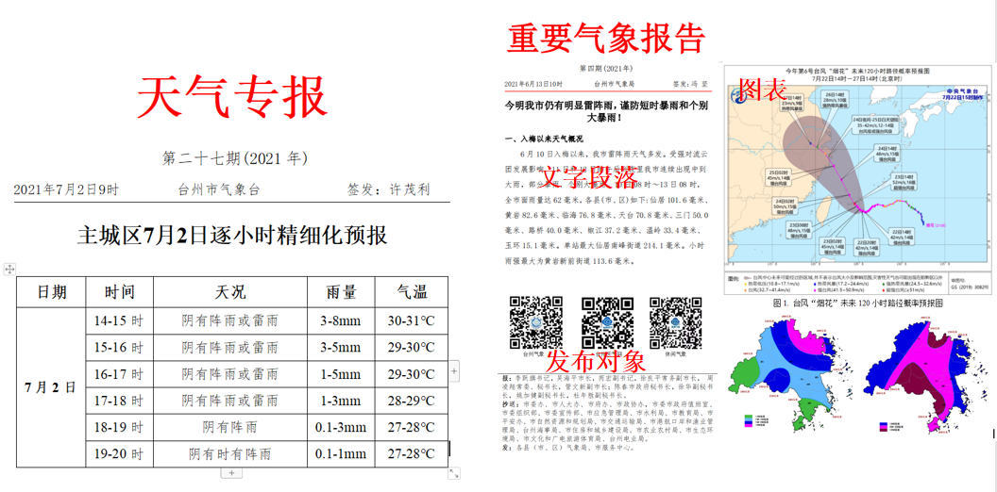
图1：左：台州市某项天气专报材料，其中预报数据需要精细到单点，右：材料中可已拆分的模块
2、项目的研究内容、考核指标和拟解决的关键问题详述
（1）研究内容
本项目采用前后端分离技术，利用省气象局提供的EC数据、智能网格数据、台州市气象台预报员上传的预报订正数据构建构建具备多人协同操作的决策材料制作系统，并解决以下问题：
1.模块化拆分决策服务材料，构建具备多人协同操作，快速统计查找气象预报信息的决策材料制作系统。
2.提供精确到乡镇的预报服务指导性产品。
3.依据自动站历史数据，快速统计查询实况降水、大风、能见度等灾害性天气的统计分析产品
4.提供快速索引台风消息、台风快报、OCF预报产品等国家、省局指导产品的功能。

（2）考核指标
构建决策材料制作系统，提高工作效率；处理预报数据提供精细到乡镇的指导产品。

（3）拟解决的关键问题
构建决策材料制作系统并具备以下功能：
1.具备多人协同操作，快速统计查找气象预报信息的决策材料制作系统。
2.能够快速查找到台州市区域内精确到乡镇级别的预报产品，并便于预报员分析和研判。
3.提供“气象快报”功能，快速查询自动站实况风雨等气象要素统计信息。

3、拟采取的研究技术方案及可行性分析详述
本项目采用前后端分离技术，构建系统平台需要从数据源、系统结构设计、前端数据渲染三个方面考虑：
1.数据源：预报数据主要采用省局提供的EC数据、智能网格数据、市局预报员订正数据，数据为7天64个时次，其中省局数据存储在179地址，市局数据在本地，以上数据预报质量高、数据安全稳定可靠，而通过本系统自身（决策材料）产生的数据存储于Mysql数据库中，Mysql作为一个成熟的关系型数据库体系，支持同一数据结构多版本存储，为多人协同操作提供了可能。
2.系统结构设计：本系统后端采用Django框架，作为主流的后端框架，其中国外FaceBook、YouTube、国内豆瓣影音均采用此框架设计后端程序，后端技术成熟可靠，架构设计快速便捷，对于预报的气象数据采用ncl和python的协同处理，将64个时次的预报数据通过时间和空间插值处理，得到更加精细网格数据。
3.数据渲染：本系统前端使用bootstrap+Jquery+Echart的编程框架，用于将精细化的预报数据、决策服务材料中的各模块数据渲染到前端和word中。
4、本项目的特色与创新之处
本项目利用互联网的手段，将决策服务材料制作“数字化”，提高工作效率的同时，通过程序处理得到台州市精细到单点的预报指导性产品。
5、研究的计划进度和预期研究结果
（1）研究计划进度
2022年3月-2022年4月：前端页面的设计、布局，和整体软件的需求分析
2022年5月-2022年7月：决策服务材料制作模块的制作和编写
2022年8月-2022年11月：精细化网格指导型产品以及历史数据快速统计分析模块的编写
2022年12月-2023年4月：系统部署到线上，进行测试、修正以及功能扩展补充
2023年5月-2023年7月：撰写课题报告，课题结题验收。

- 预期研究结果
- 目前完成的基本布局和功能需求设计说明：
（1）材料制作界面模板展示
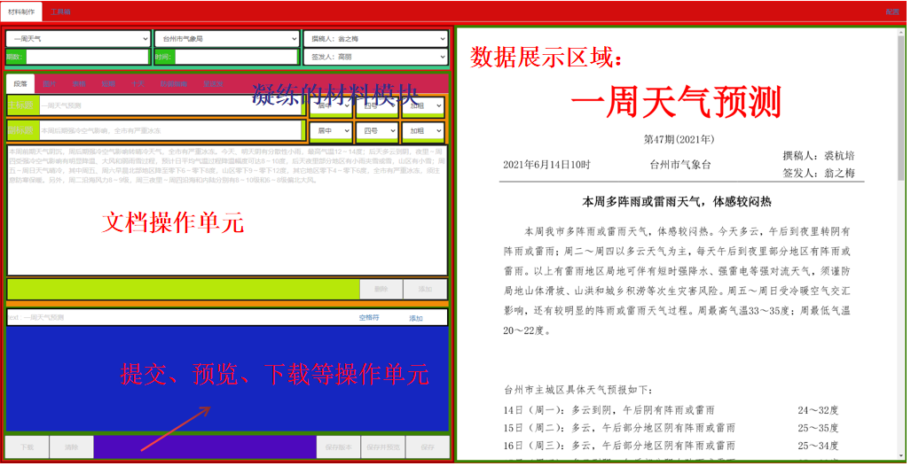
如图2所示为整体材料布局，其中左侧为制作单元，用于预报员制作材料，其中将常规业务材料归纳成段落、图片、表格、十天、短期、防御指南、发布对象等多个模块，其中类似防御指南、十天短期等模块可以自由配置，并交由主、副、决策岗编写，而核心的预报段落可以交给领班处理，从而达到协同工作的效果。右侧为制作材料的展示模块，方便预报员对历史和当前文档进行查看。
图2：前端渲染的核心页面内容展示
（2）精确到乡镇的预报指导产品的部分单元展示
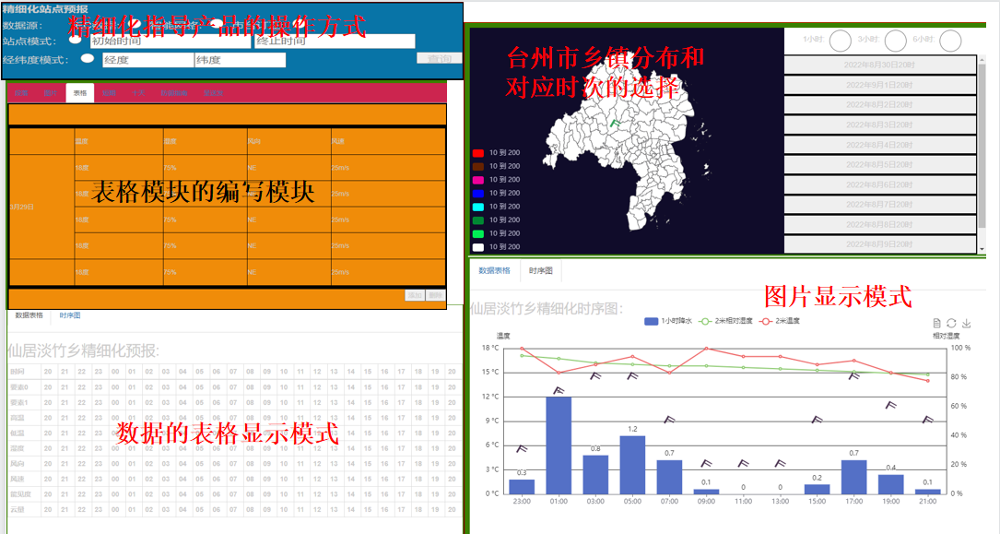
图3：前端渲染的核心页面内容展示
如图3为精细化指导产品相关操作的展示单元，当涉及到一些精确到乡镇的精细化产品时，图左单元显示为预报员的操作界面，用来选取数据源、指定表格类的决策服务信息；右侧为预报数据的精细化产品查询界面，其中台州市地图已精确到乡镇，预报员可以通过点击对应乡镇，或者散点、经纬度而得到对应的精细化单站时序图（图3右下）以及以表格形式展示的数据（图3左下）。
- 预报分布展示
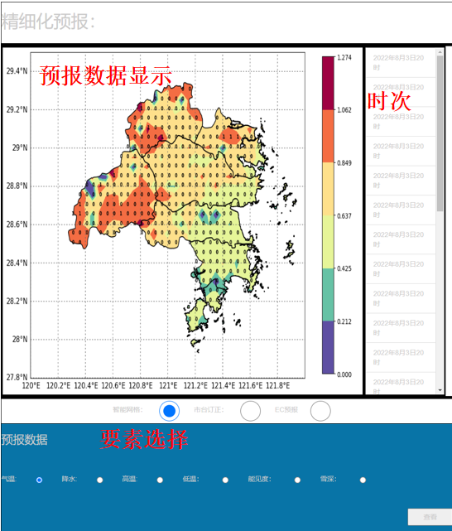

图4：精细化预报数据空间分布
如图4为数据源对应气象要素的空间分布展示，便于预报员快速查看模式、订正后的要素预报分布。

（4）历史数据快报统计
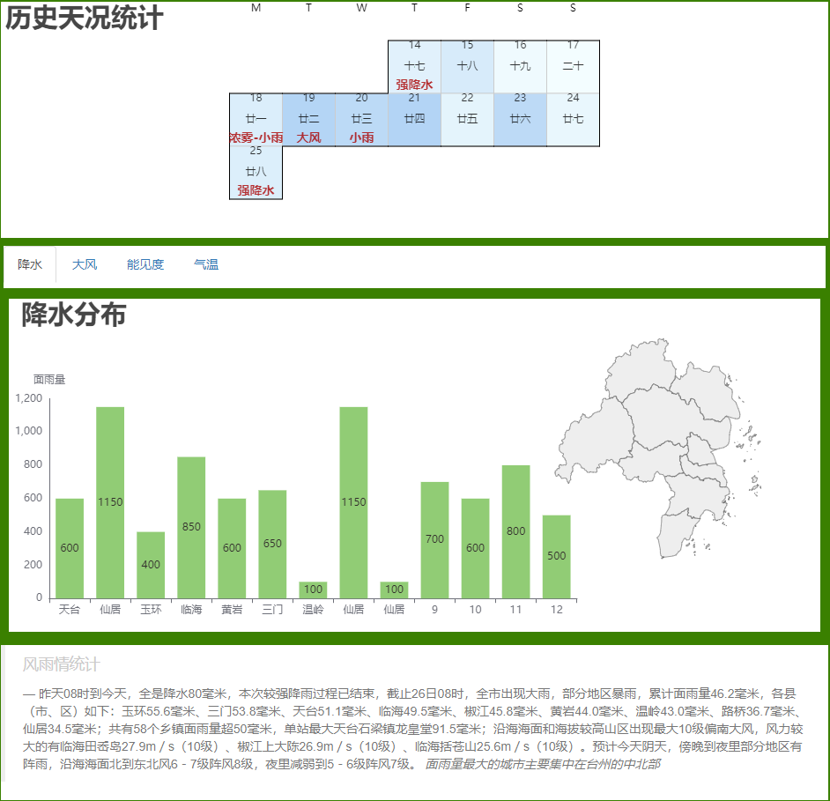
图5：气象快报统计分析
如图5 历史、实况自动站数据统计模块的单元展示，该单位主要用于快速统计指定时间段内的气象要素分布特征，其中图最上方主要用于统计指定时间段出现大风、强降水、浓雾等灾害性天气对应的时段，方便领班在制作天气回顾类材料时的工作效率，图中间部分用于展示各要素的统计分布特征图表。便于材料中粘贴图表，已降水为例，主要统计各县面雨量、以及降水空间分布特征。该模块可以结合材料特点，提前定义图表类型。最下方模块用于快速统计风雨情通报的基本信息，为预报员发各类短信提供参考。

- 系统未完成的功能模块说明：
- 历史材料的展示与查询
该模块主要用于查询展示和下载历史材料文档，便于县局气象台参考
- 稳定少变模块的配置和预编写
由于材料中许多模块可以通过预先定义（发布对象、防御指南、关注重点），为了减少重复工作，本模块提供将材料中部分内容提前定义好模板的功能，以提高工作效率
- 常用网址的快速查看
当遇到类似台风类材料服务时，由于需要及时更新国家局、省局发布的台风位置，需要预报员查看对应产品，该模块旨在将查用网址并到系统内部，便于快速提取相关数据信息。
- 自定义站点数据插值绘图
在得到预报员订正后的数据之后，为了方便预报员快速绘制面雨量等要素分布图，本模块旨在提供快速绘图的功能。

五、研究基础与工作条件
1、研究工作基础和条件
研究需要能够运行ubuntu18.04系统（Linux）的服务器，若该服务器无法满足外网数据下载功能，则需要VPN操作内网服务器的权限。
2、项目组成员科研工作简历（包括项目负责人）
（1）主持或参加科研项目情况
项目负责人参加玉环市沿海精细化风力预报方法研究、基于数值模式的能见度精细化预报研究等玉环市地方课题。
邱昊：上海吉利
郭九华：掌握linux系统的基本操作，熟悉气象编程语言
翁之梅：先后主持或参与厅局级科技项目研究10项，参与市科技局“台州市台风灾害风险评估技术”、“台州市灰霾监测预报预警技术研究”项目研究，主持台州市科技局“台州市科技局项目《台州市台风暴雨精细化预报预警技术研究》”，浙江省气象局青年课题项目“基于春季暖区天气分型的EC细网格模式降水预报效果评估”、浙江省气象局重点项目子项目“EC细网格降水预报在不同地形下的应用与检验”等。

（2）发表论文、专著等情况
项目负责人在核心期刊《高原气象》发表《1951-2014年中国冬季暖日频次的时空分布特征及成因分析》。
（3）获奖情况
六、项目承担单位意见

单位负责人： 单位（盖章） 年 月 日
（签字）

七、省局技术委员会或专家组审查意见

主任或组长签名： 年 月 日

